第五章 簽證(付)作業

5-1簽證：以簽證市場職員108年4月薪資為例

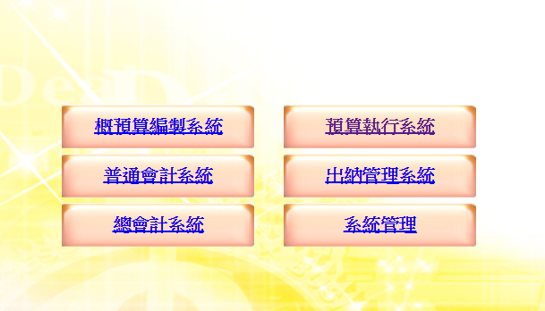

1.點選預算執行系統

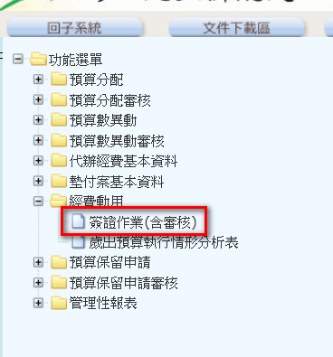

2.點選簽證作業

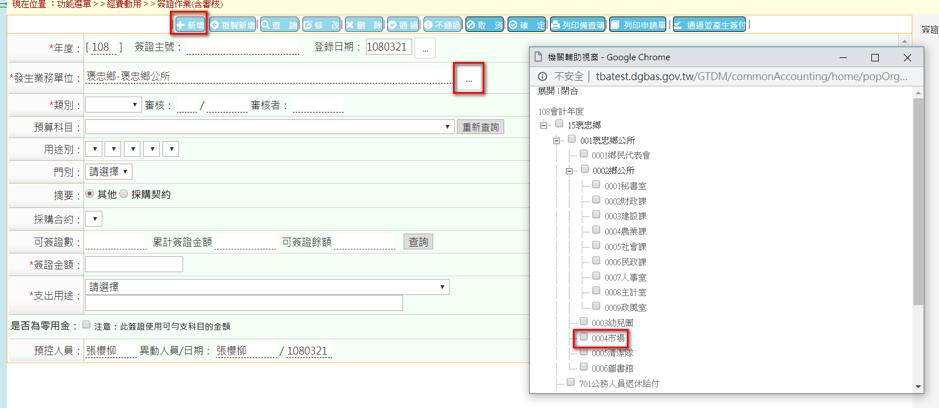

4.點選機關輔助視窗

5.點選業務單位

3.點選新增

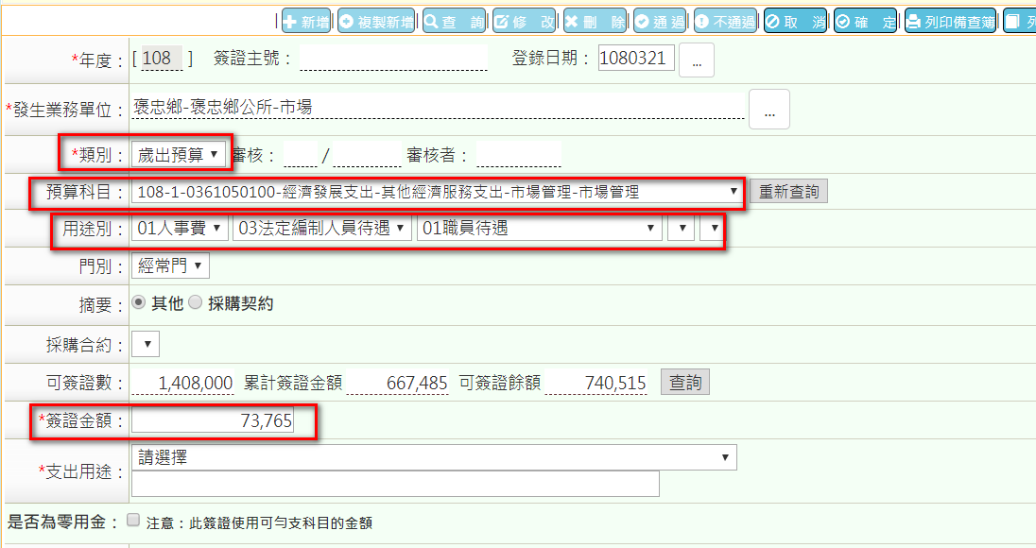

可簽證數為預算分配數(不含專案控管)-不可勻支金額，若無法簽證請查明有無專案控管未分配，若無未分配之情形，則表示已無預算可供執行，請另覓財源。

9.輸入簽證金額

8.選取用途別

7.選取預算科目

6.選取歲出預算

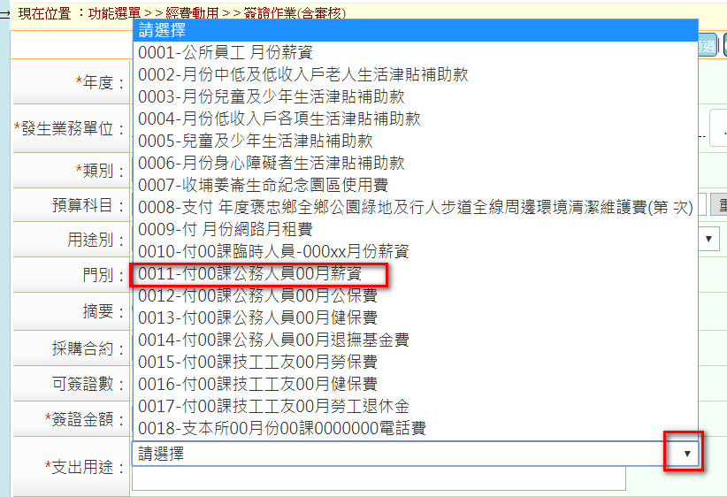

11.選取所需範例

10.展開支出用途下拉選單

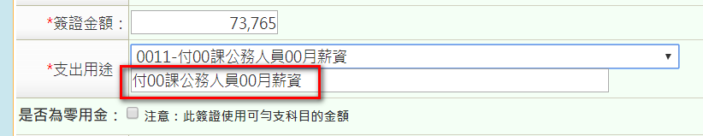

12.修改範例

14.點選所需之受款人

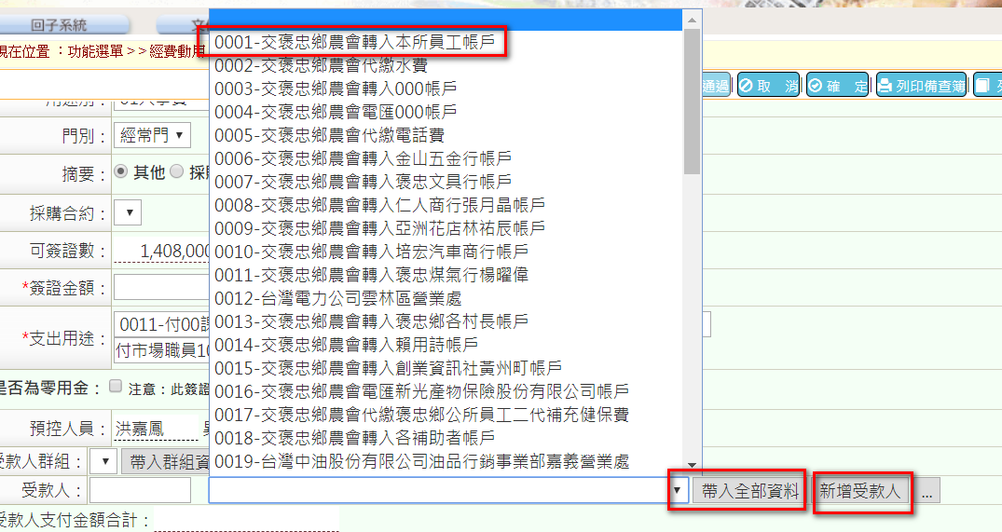

13.點選帶入全部資料下拉選單

15.點選新增受款人

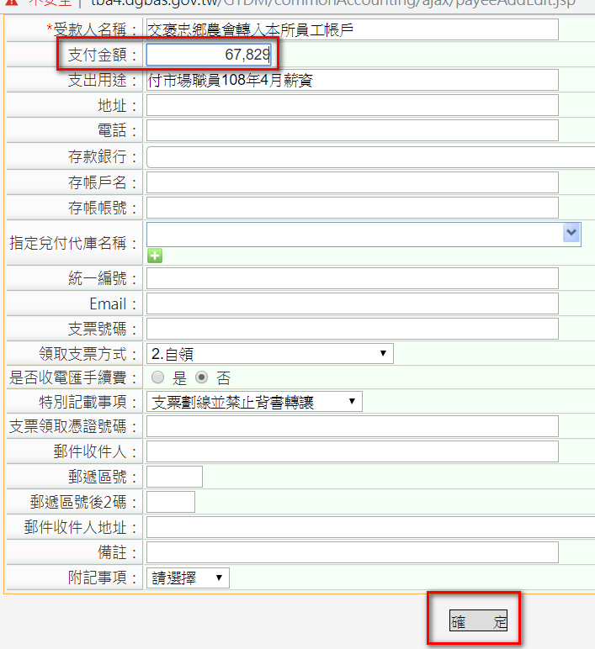

16.輸入支出金額，**此金額為薪資清冊實付金額**

17.點選確定

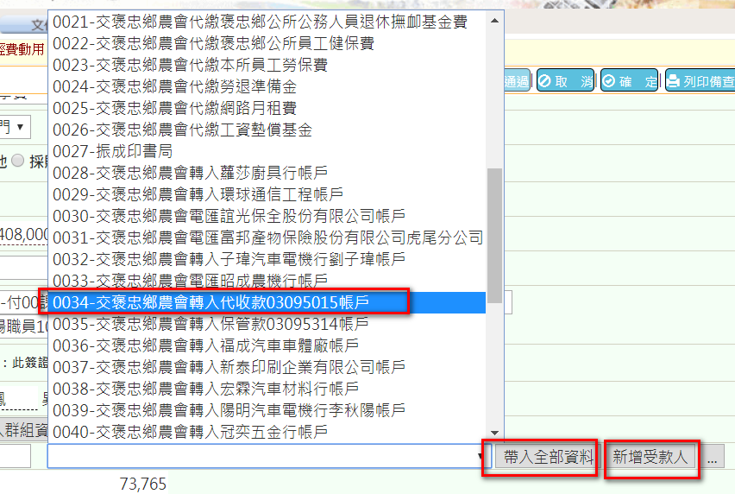

19.或在此地直接輸入廠商或個人統一編號，讓系統自動搜尋

18.點選帶入全部資料下拉選單

20.點選新增受款人

19.點選所需之受款人

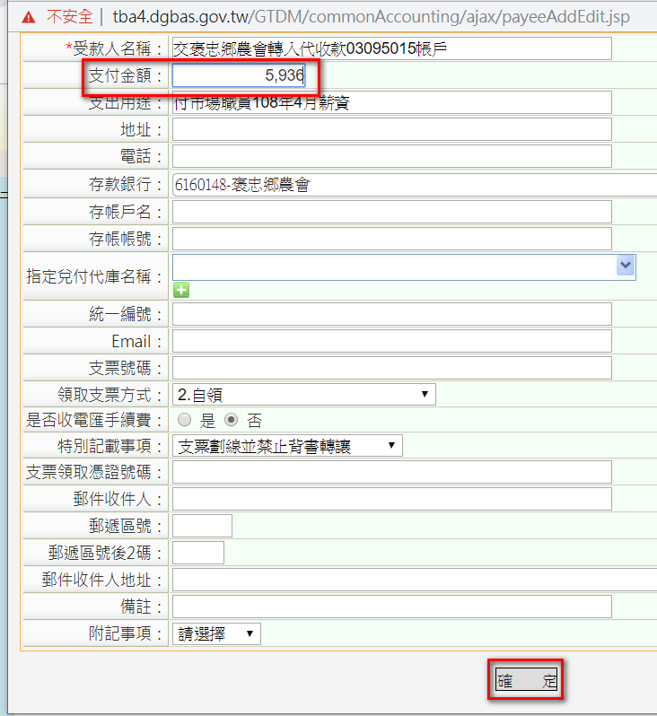

23.點選確定

**22.附記事項若是統一發票，請將開立日期及發票號碼輸入，若是收據，請輸入開立日期**

21.輸入支出金額，**此金額為薪資清冊公勞健保退撫等政府補助及自付部分之合計**

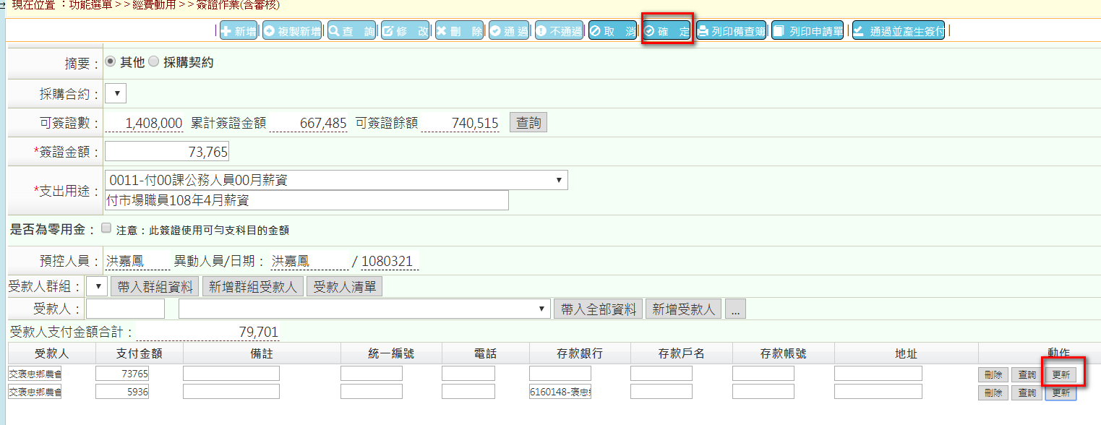

24.點選確定

**※若支付金額輸入錯誤，請點選更新修正金額**

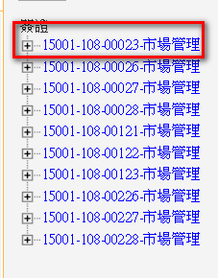

25.完成簽證後，**請將此簽證號抄寫至憑證右上角**

**恭喜你已經完成簽證作業，請將預算科目及簽證號抄寫至憑證上。PS：要抄寫正確喔!這很重要!**

5-2簽付

1、若受款人已於簽證時登打：

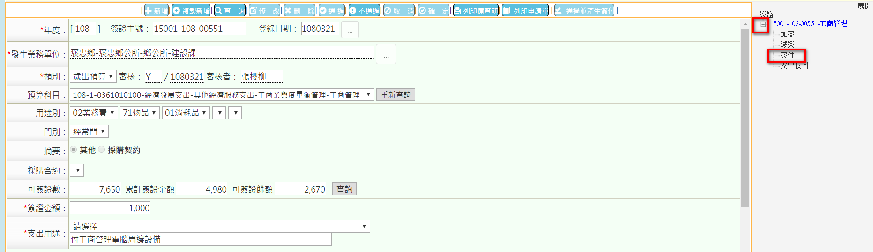

=累計分配數-實支數，若無法簽付，需待下個月分配數辦理分配，才可簽付成功。

2.點選簽付

1.展開簽證

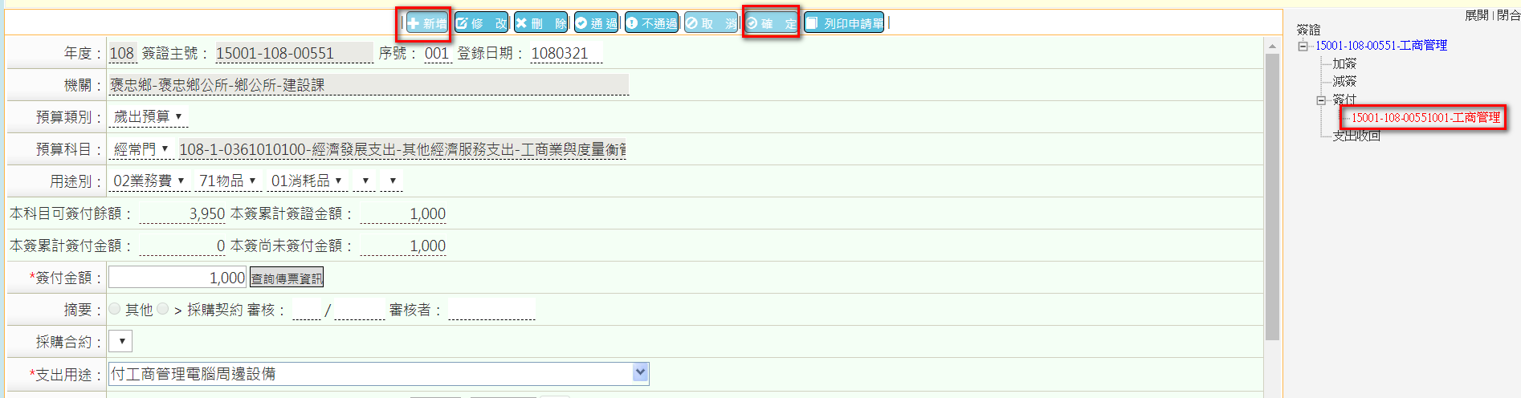

3.點新增

4.點確定

簽付已完成

2、若受款人未於簽證時登打：

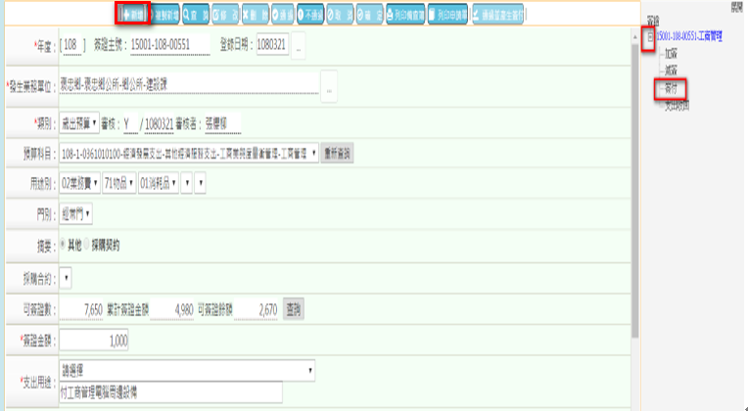

2.點選簽付

1.展開簽證

3.點新增

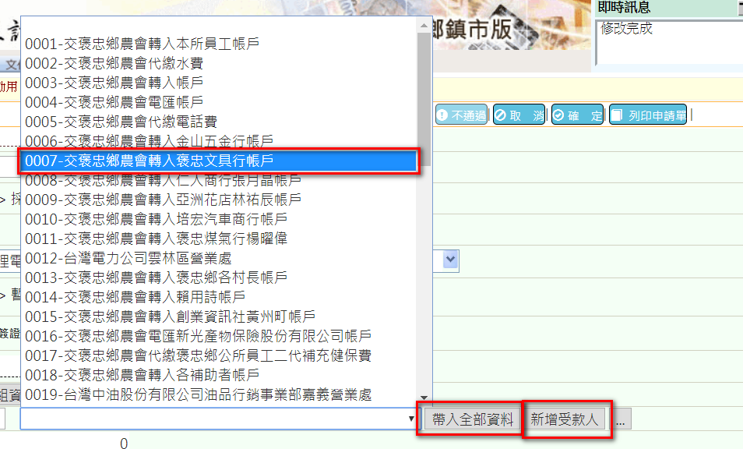

6.點選新增受款人

4.點選帶入全部資料下拉選單

5.或在此地直接輸入廠商或個人統一編號，讓系統自動搜尋

5.點選所需之受款人

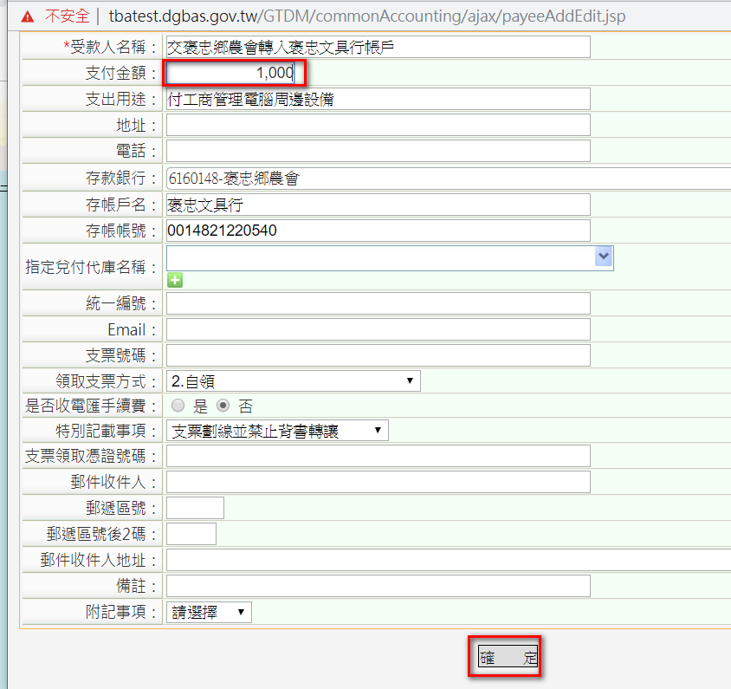

**8.附記事項若是統一發票，請將開立日期及發票號碼輸入，若是收據，請輸入開立日期**

9.點選確定

7.輸入支出金額

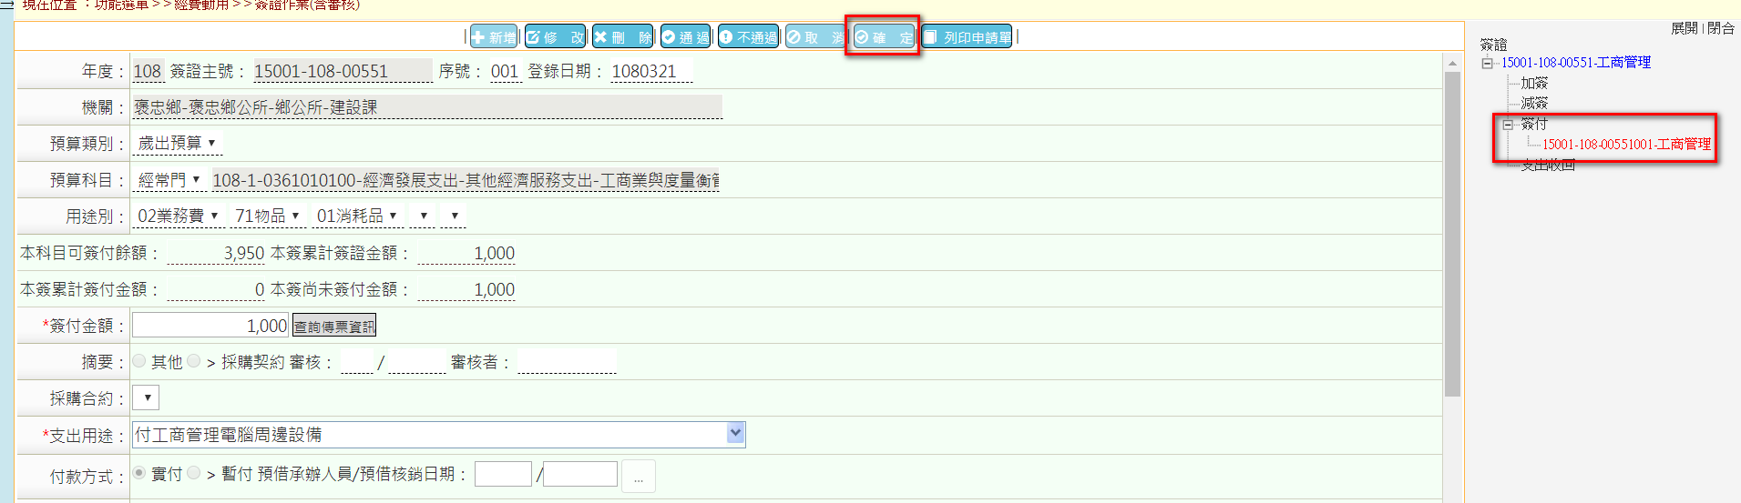

10.點確定

簽付已完成

5-3減簽：請購1000元、實際核銷800元，減簽200元

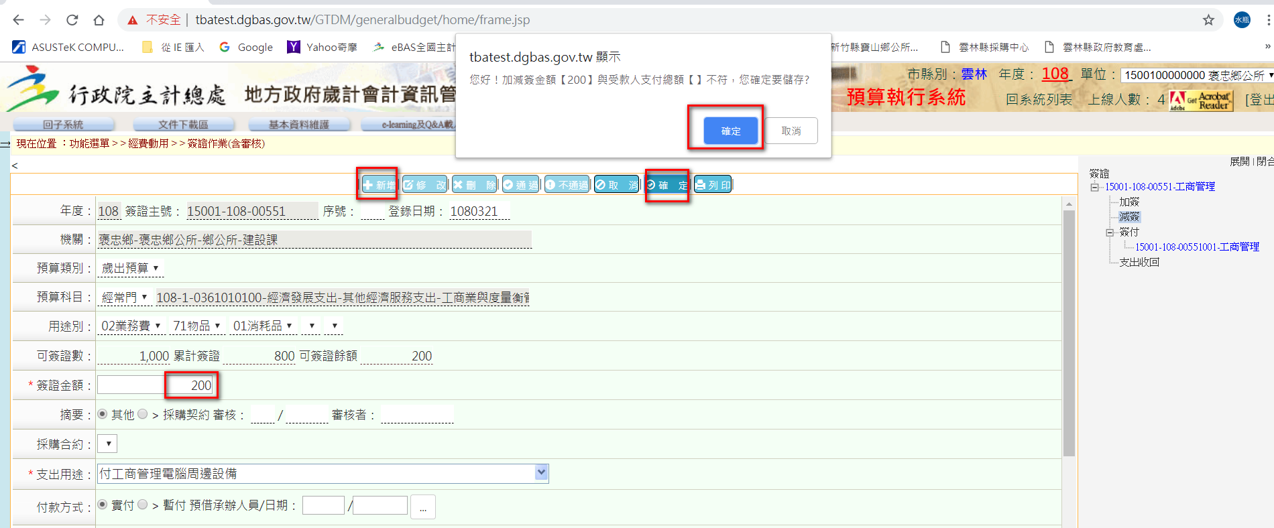

4.按確定

5.按確定

2.按新增

3.輸入減簽金額

1.點選減簽

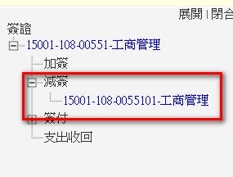

減簽作業完成後，要去簽付作業修改支出金額

若受款人已簽付，其修改如下：

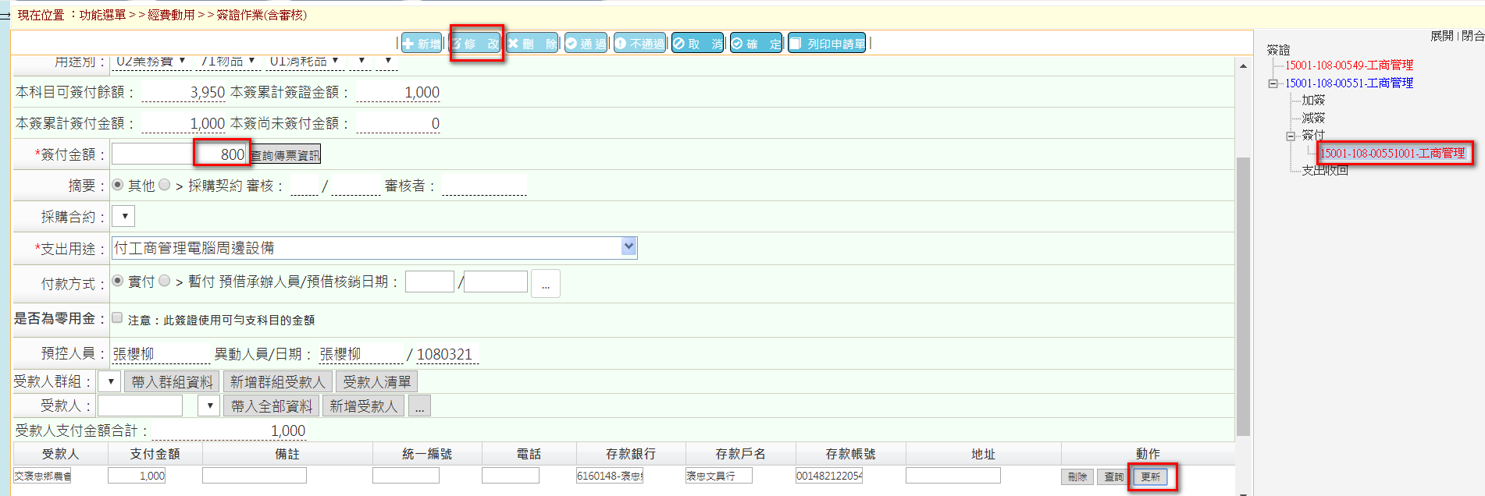

6.點選簽付

9.點選更新，修改支付金額

8.修改支付金額

7.按修改

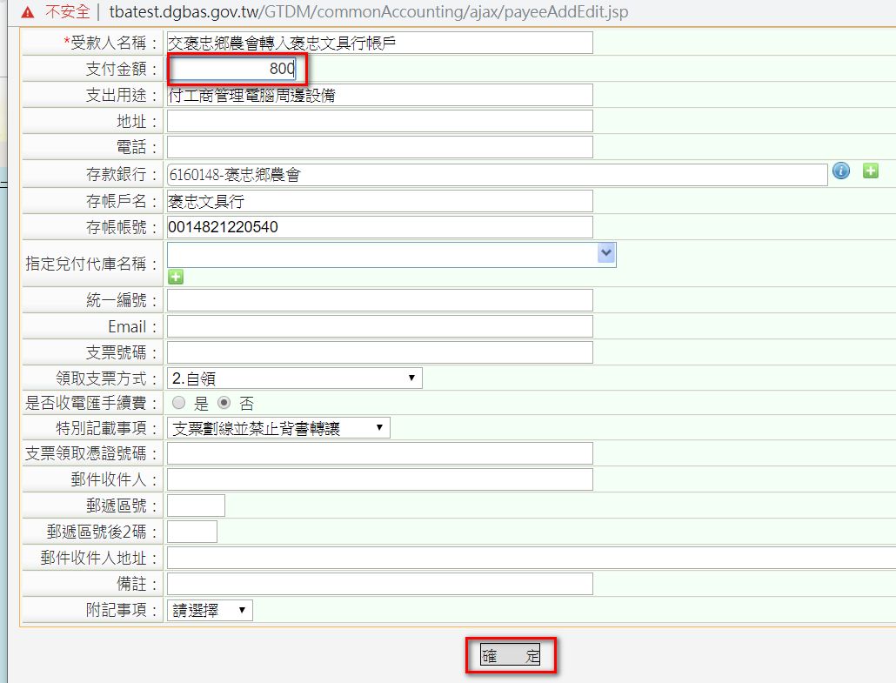

11.按確定改

10.修改支付金額

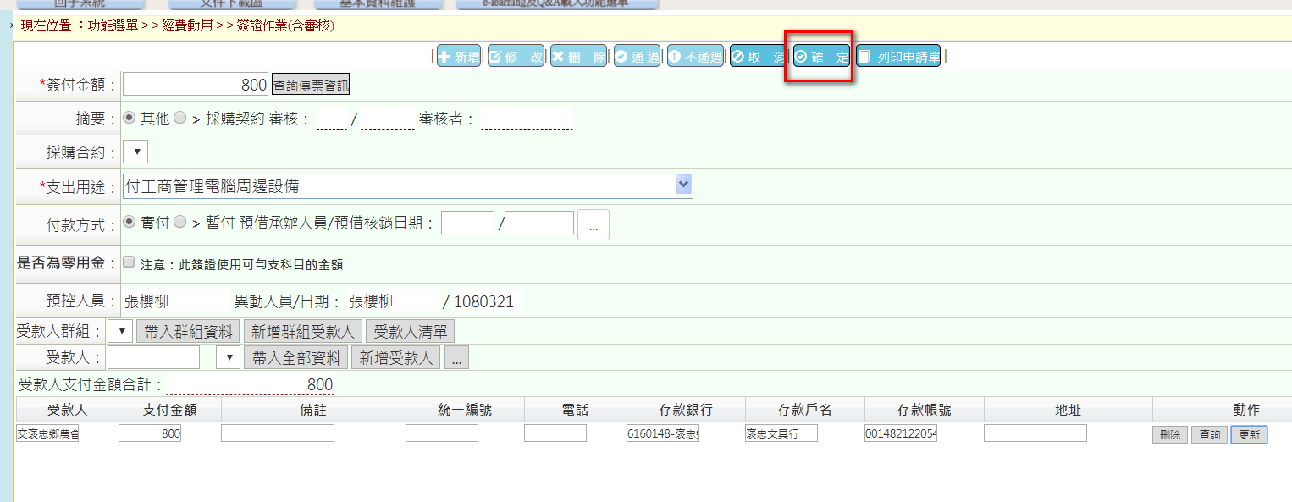

12.按確定改

5-4加簽：請購1000元，事後追加200元，核銷1200元

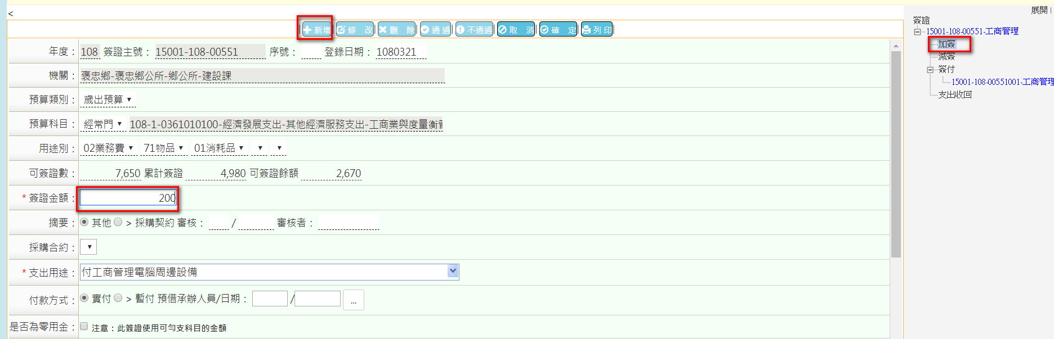

2.點選新增

1.點選加簽

3.輸入追加金額

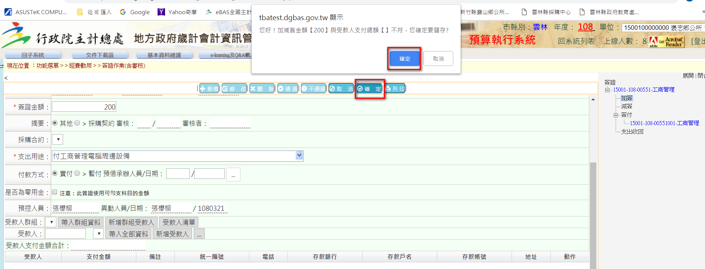

5.按確定

4.按確定

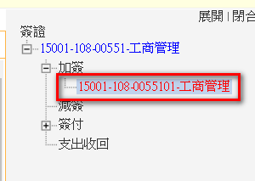

加簽作業已完成，要去簽付修改金額

若受款人已簽付，其修改如下：

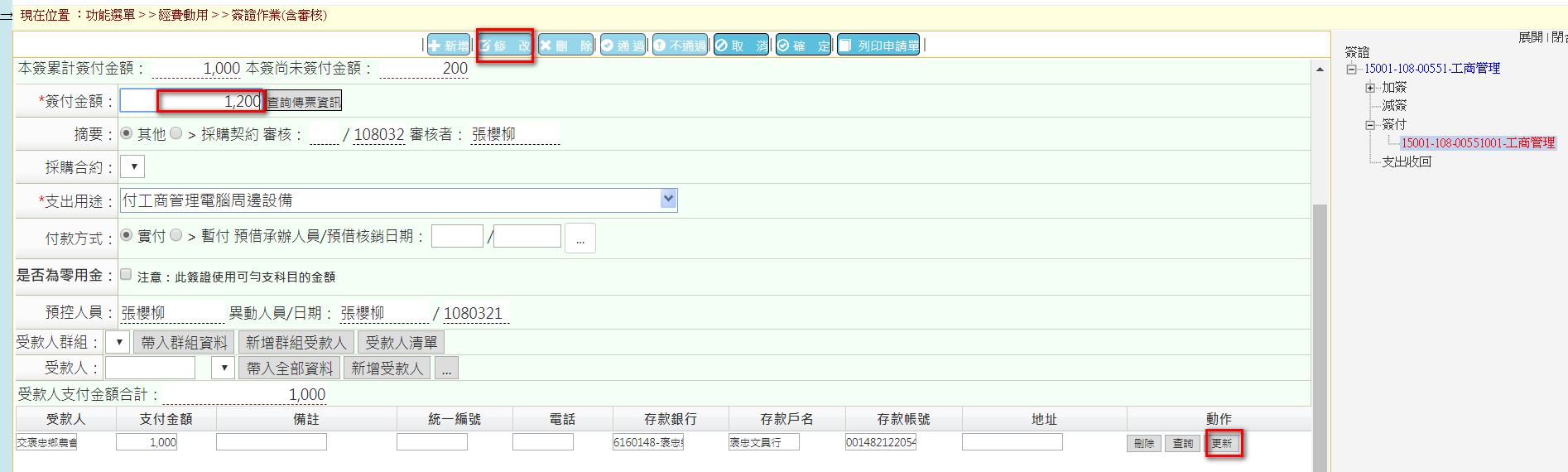

7.按修改

6.點選簽付

9.點選更新，修改支付金額

8.修改支付金額

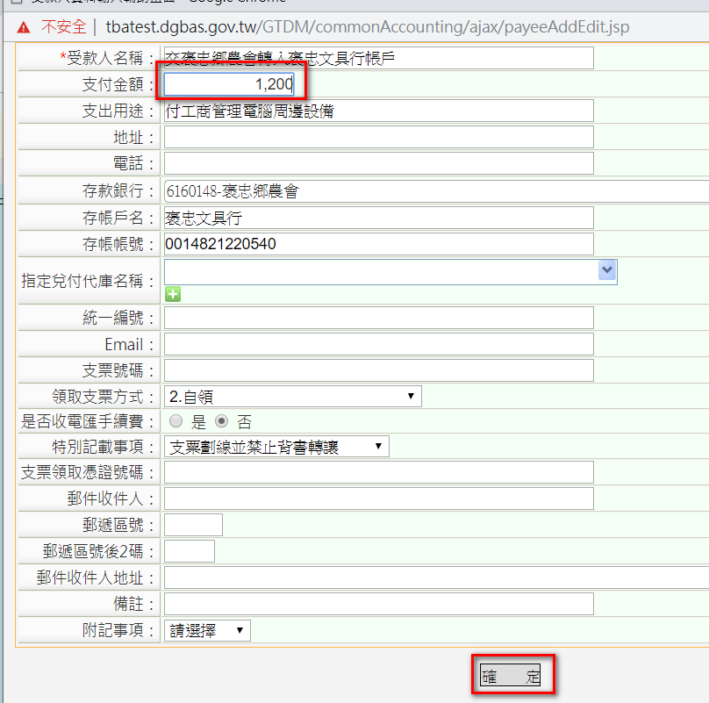

11.按確定改

10.修改支付金額

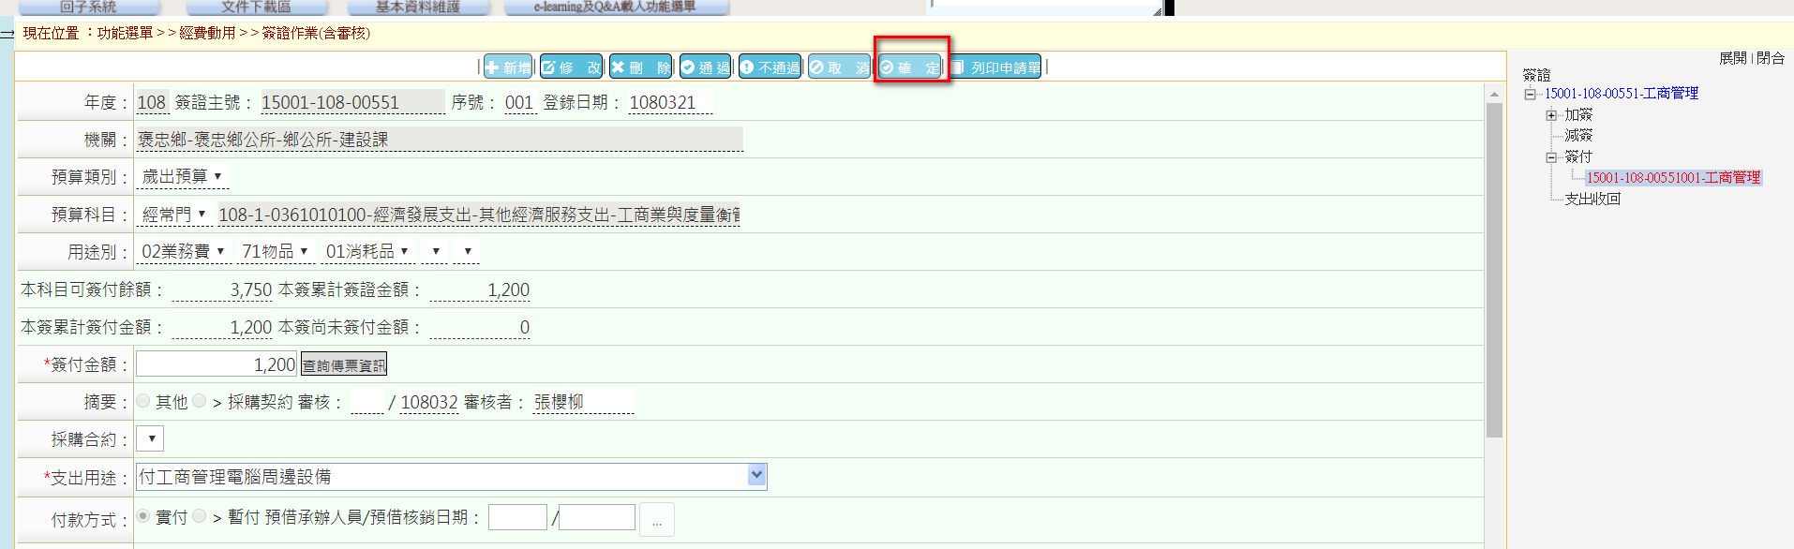

12.按確定改

5-5預付：與簽付作業相同，只是在付款方式點選暫付並登打預借人及預計核銷日期，受款人為預借人(或直接匯入廠商帳號)

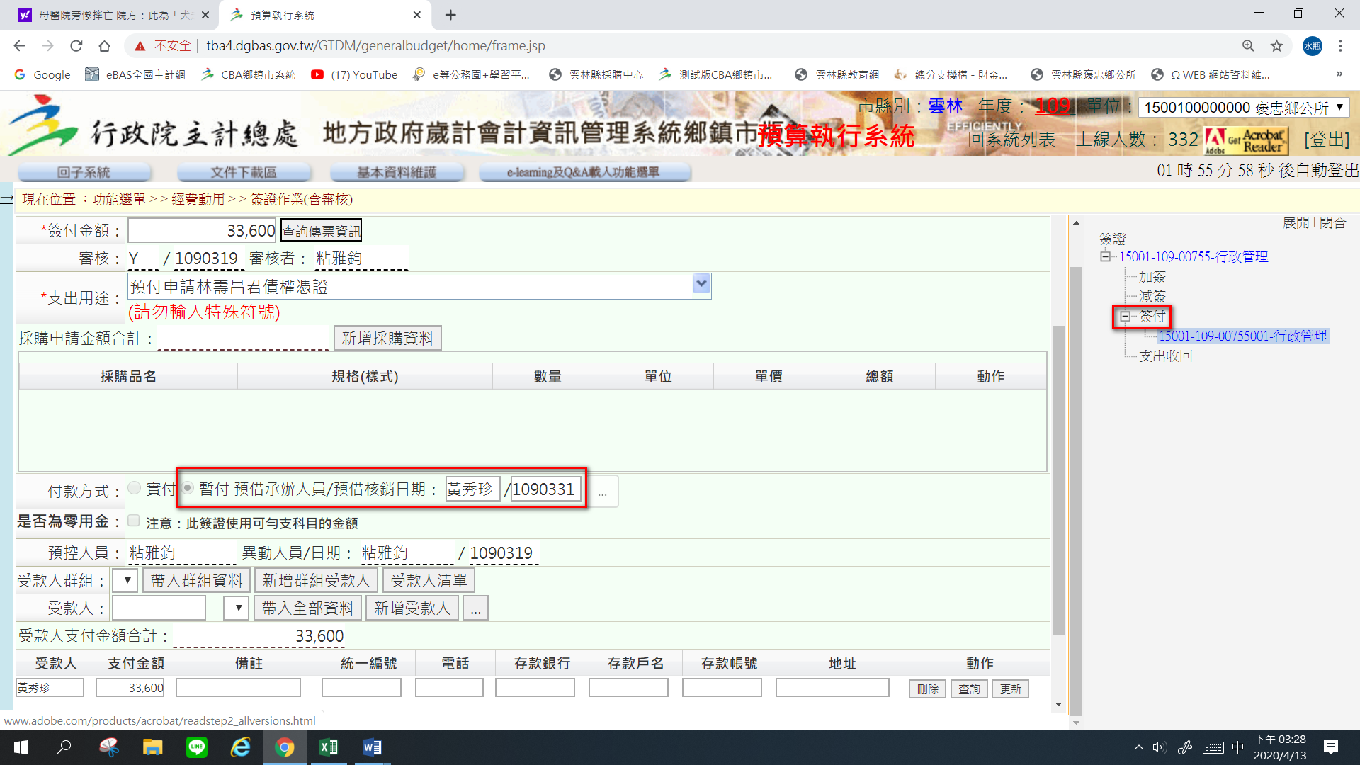

點選暫付並登打預借人及核銷日期

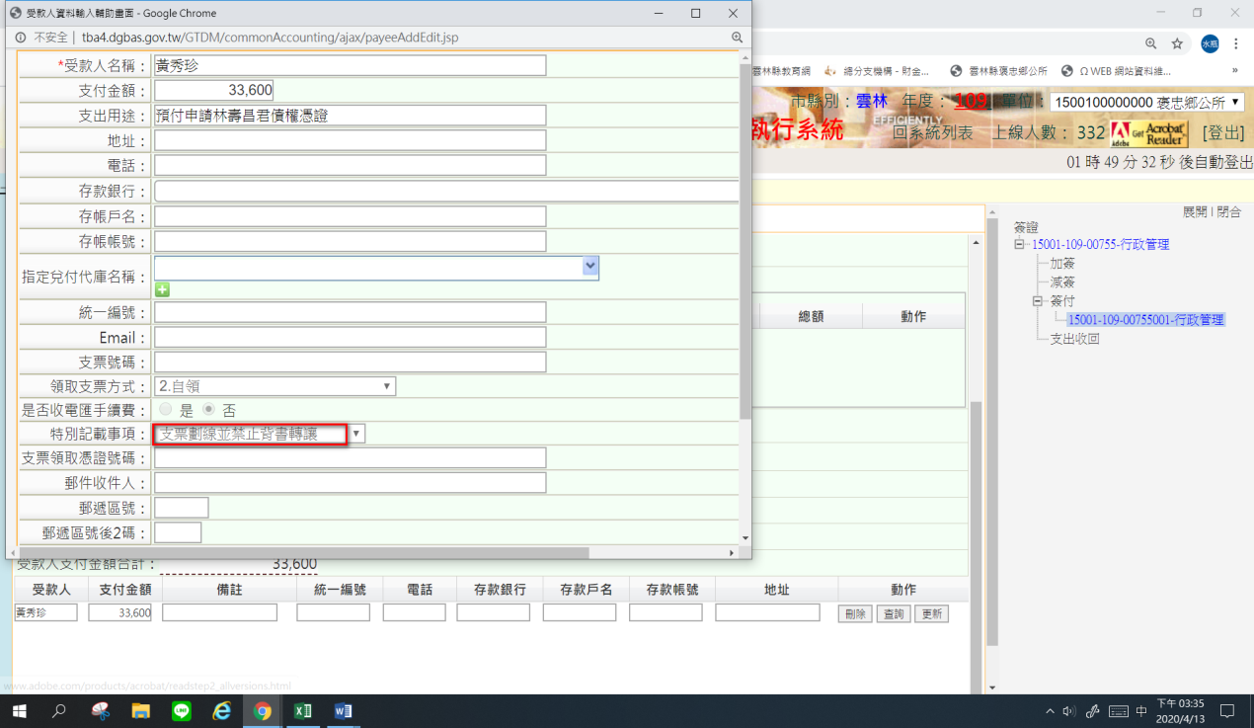

受款人若是預借人，請選取支票勿劃線，並禁止背書轉讓

5-6支出收回：

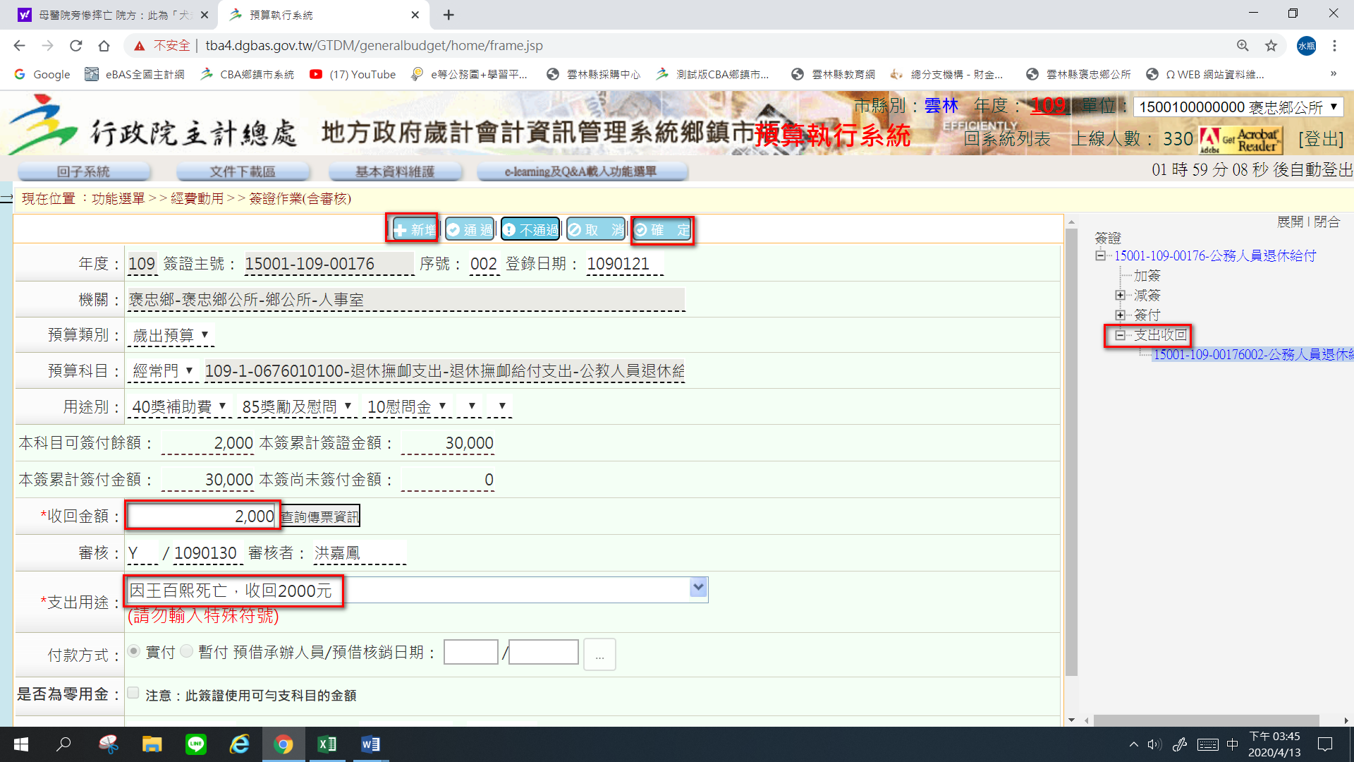

4.輸入收回原因

3.輸入收回金額

5.按確定

2.點新增

1.點選支出收回

5-7列印備查簿：可透過此功能查詢經費動支狀況

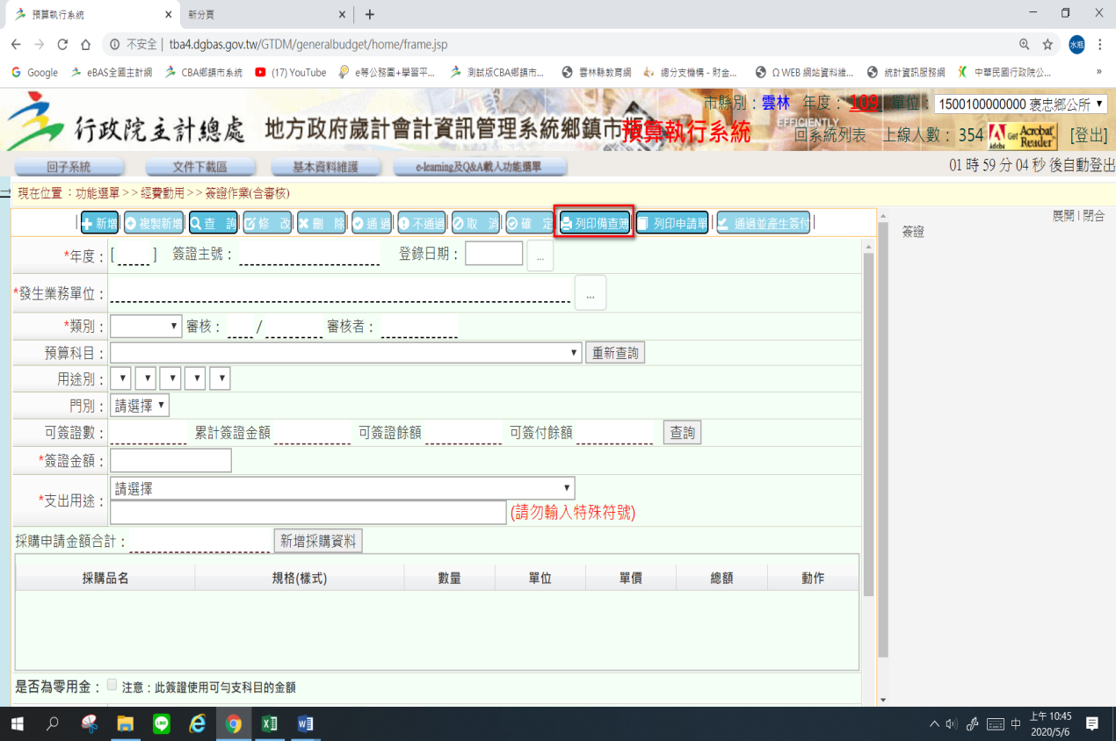

2點選業務單位

1按列印備查簿

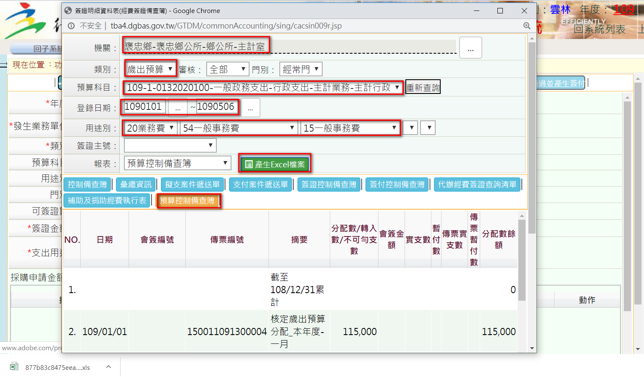

6點選預算控制備查簿

7點產生Excel檔案

5選取用途別：可只選一級用途別(業務費)，資料範圍比較大。

4選取預算科目及查詢日期

3選取類別